TicketLine
Designdokument
Inhalt
1 Historie 2
2 Datenbankbeschreibung (UML oder EER) 3
3 Schnittstellendefinition zu externen Systemen 3
3.1 HSQLDB 3
3.2 Log4J 3
3.3 Tomcat 4
4 Klassendiagramme zum Entwurf systemwichtiger Klassen der Geschäftslogik 4
4.1 Eigene Geschäftslogik 4
4.2 TL-Core 5
4.2.1 Packages 5
4.2.2 ticketline 6
4.2.3 ticketline.dao 11
4.2.4 ticketline.dao.hibernate 12
4.2.5 ticketline.dao.interfaces 13
4.2.6 ticketline.db 14
4.2.7 ticketline.exceptions 15
4.2.8 ticketline.helper 15
4.2.9 ticketline.manager 16
4.2.10 ticketline.tdg 16
5 Entwurfsgrundlage Fehlerbehandlung 17
5.1 Datenbank-Schicht 17
5.2 Business Logic Schicht 17
5.3 User Interface 17
6 Entwurfsgrundlage Kontrolle im System 18
6.1 Use Case Kun.NewEmp 18
6.2 Use Case: Kun.WebAcc 18

Historie
Datum | Änderungsbeschreibung | Bearbeiter | Version
20.04.08 | Erstellt  + UML Datenbank | Kausl | 1
22.04.08 | + Schnitstellen | Kausl | 2
22.04.08 | +Klassenbeschreibung  +Sequenzdiagramm | Kausl | 3
23.04.08 | +Schnittstellen zu externen Systemen  +Beschreibung der Fehlerbehandlung | Morak | 4
24.04.08 | +Klassendiagramm TL-Core | Kausl | 5
24.04.08 | +Sequenzdiagramm | Weissenbacher | 6
06.05.08 | +SequenzNews Fehler beseitigt  +UML Klassendiagramm Foreign Keys | Kausl | 7

Datenbankbeschreibung (UML oder EER)
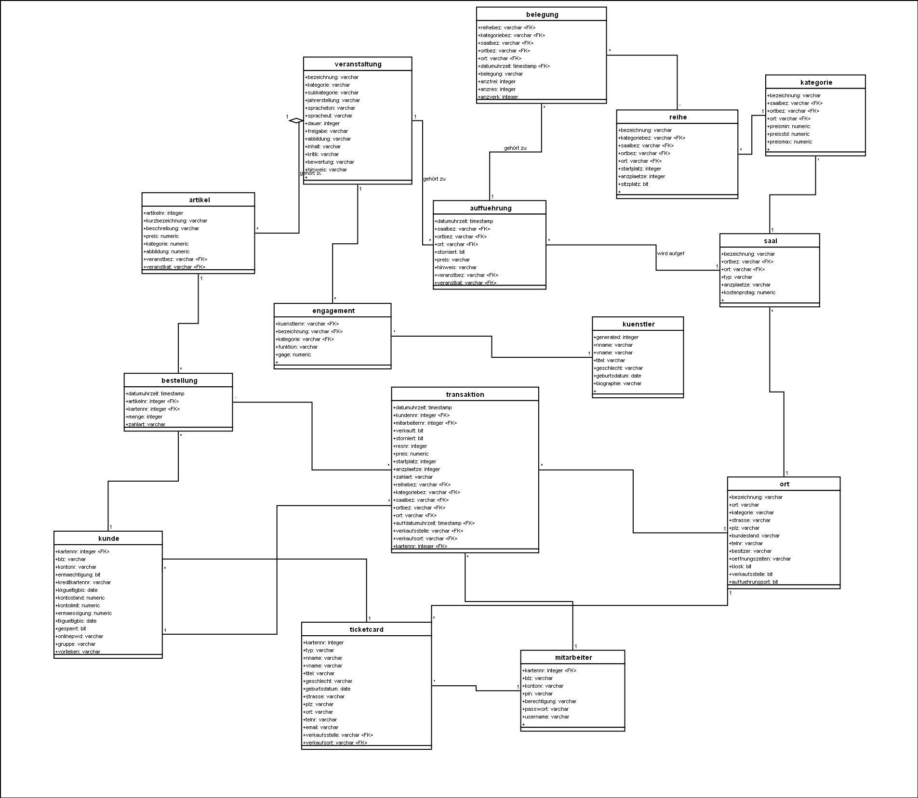

Schnittstellendefinition zu externen Systemen

HSQLDB
Die HSQLDB-Datenbank läuft für die Applikation TicketLine in einem eigens eingerichteten Serverprozess, der nur eben die Bereitstellung der Datenbank zur Aufgabe hat. Aus der TicketLine Web Applikation wird dieser Server über das Hibernate Persistence Framework in der Version 3.1 angesprochen. Hierfür wurden für jede Datenbanktabelle eine eigene Entity-Klasse, sowie ein Data Access Object (DAO) implementiert (wie es bei Hibernate vorgesehen ist). Das objekt-relationale Mapping nimmt Hibernate selbst vor, auf Basis von XML-Dateien, die die Zusammenhänge zwischen den Entity-Objekten und den Datenbanktabellen beschreiben. Hierdurch werden keine expliziten SQL-Statements mehr benötigt.

Log4J
Log4J ist ein Logging-Framework, mit dem Status- und Fehlerinformationen beim Auftreten persistent in eine Log-Datei geschrieben, um diese zu einem späteren Zeitpunkt analysieren zu können und dadurch möglicherweise aufgetretene Fehler zu erkennen und zu beheben.
Die Funktionen des Log4J Frameworks werden über das von der Log4J Library zur Verfügung gestellte Interface angesprochen. Dieses kommuniziert über die File-Klasse der Java API mit dem Betriebssystem.

Tomcat
Der Tomcat Web Server ist die Laufzeit-Umgebung, in der Ticketline ausgeführt wird. Er stellt grundlegende Funktionen, wie z.B. Fehlerbehandlung von nicht abgefangenen Fehlern bereit, und bietet auch zusätzliche Funktionen zur Steuerung des Web Servers direkt als von Java aufrufbares Interface an. Diese Möglichkeit wird von TicketLine jedoch nicht genutzt.
Die Zentrale Schnittstelle zwischen Tomcat und Ticketline ist die Datei web.xml. Dort werden folgende Parameter spezifiziert:
- Kontextparameter
- Servlets und ihre Pfade
- Mapping zwischen URLs und Servlet
- Exception Messages und die Seiten, die beim Auftreten derselben angezeigt werden
- Die Startseite des Projekts
Anhand dieser Infos kann der Tomcat Server Anfragen an die entsprechenden Servlets weiterleiten und die jeweilige Response-Nachricht zurück an den Web-Benutzer senden.

Klassendiagramme zum Entwurf systemwichtiger Klassen der Geschäftslogik

Eigene Geschäftslogik
Folgende Geschäftslogikklassen wird es geben:
- SystemHelper
- OrtHelper
- KundenHelper
- AuffuehrungsHelper
- SaalHelper
- ReservierungsManager
- AuswertungsHelper
Das entspricht den Arbeitspaketen in der Anforderungsanalyse. In diesen Klassen werden die Anforderungen der entsprechenden UseCases abgebildet. In die JSP Seiten selbst fließt keine Geschäftslogik ein.

TL-Core

Packages
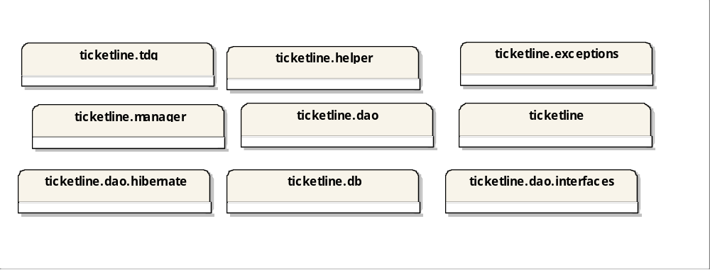

ticketline
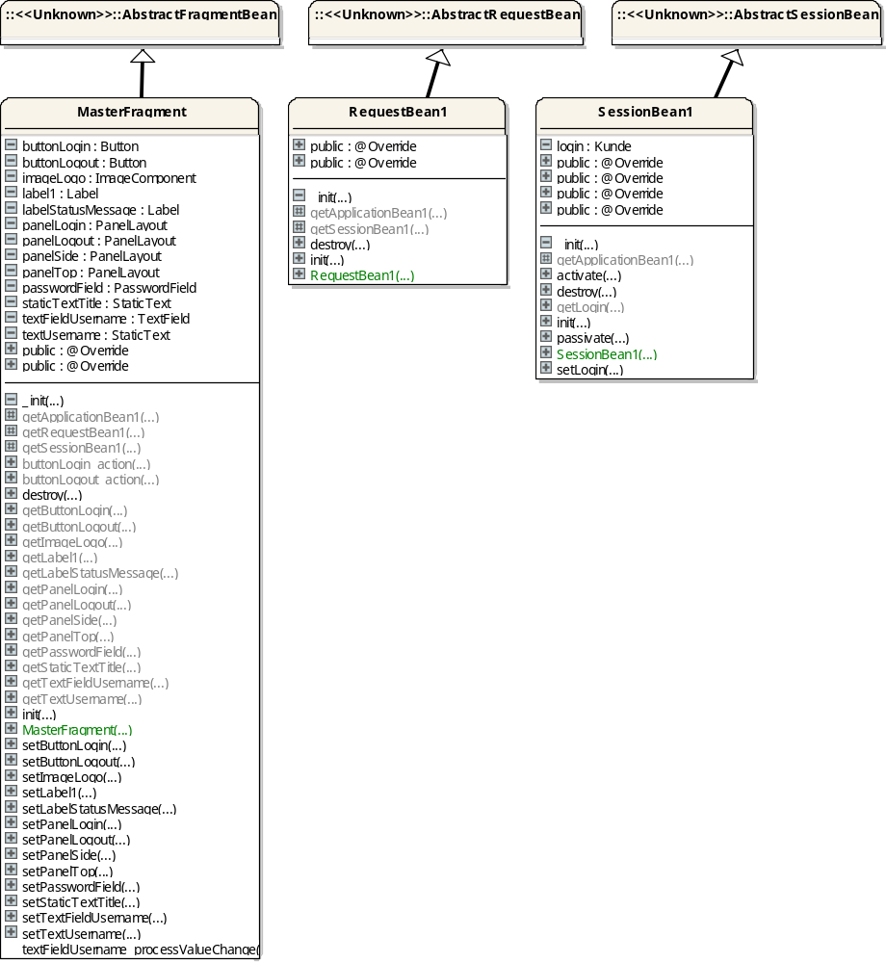

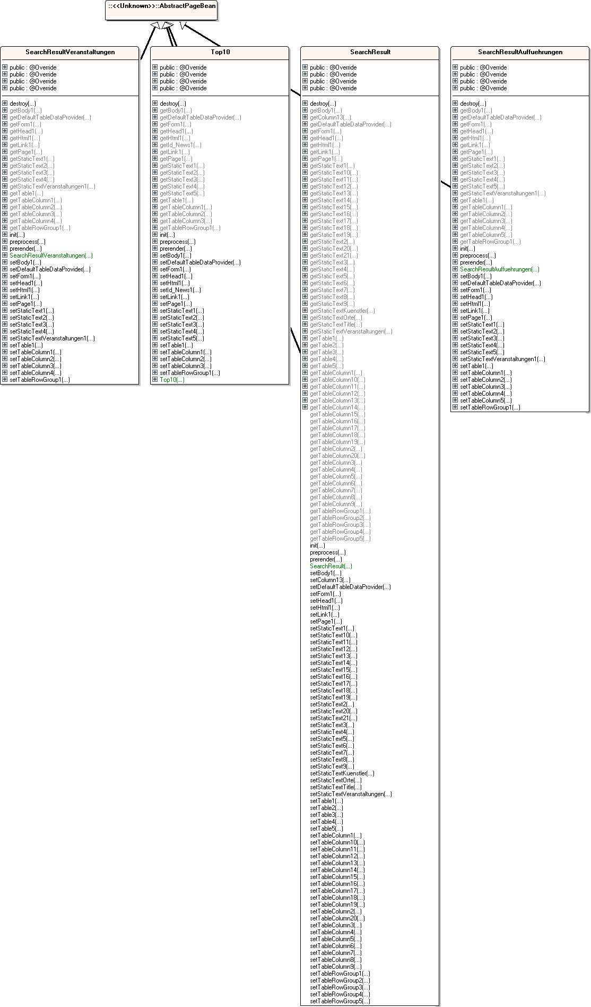
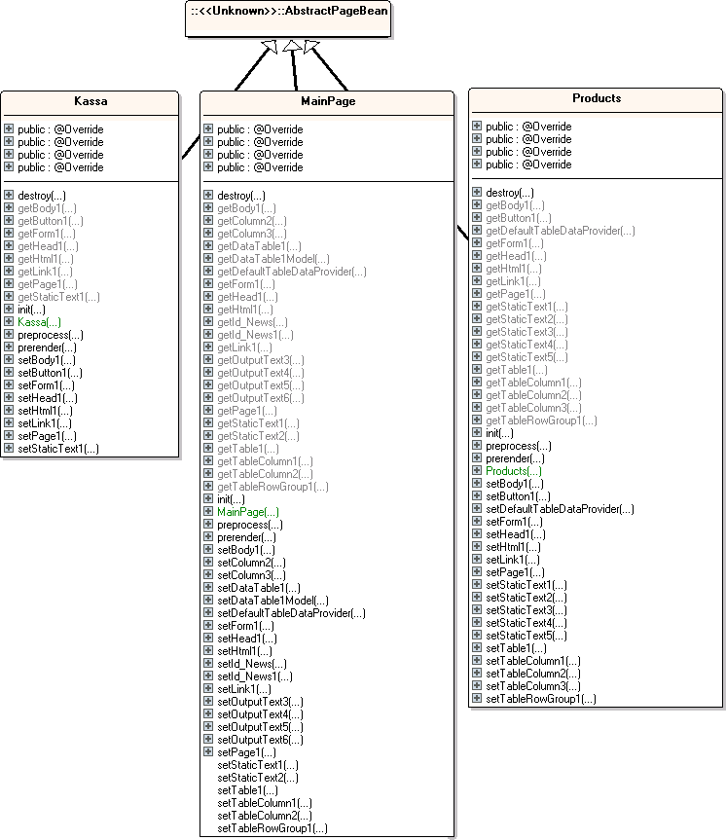
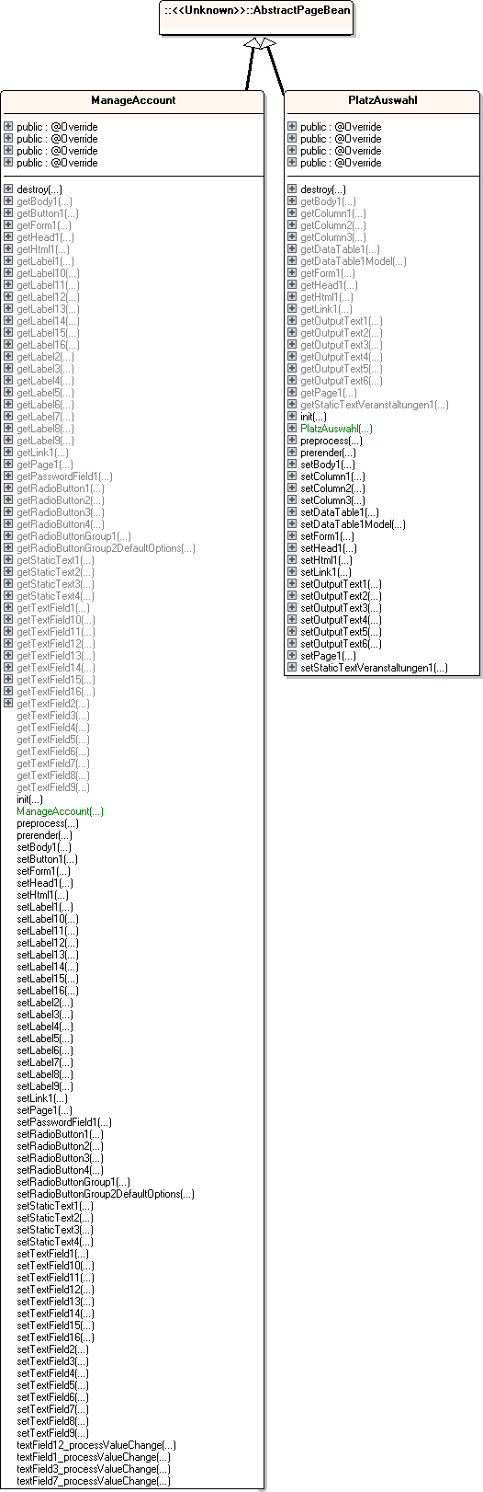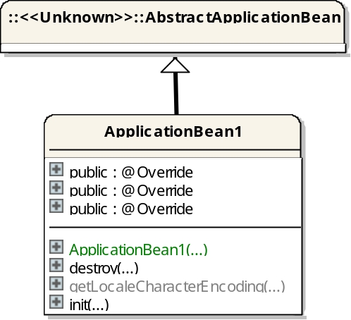

ticketline.dao
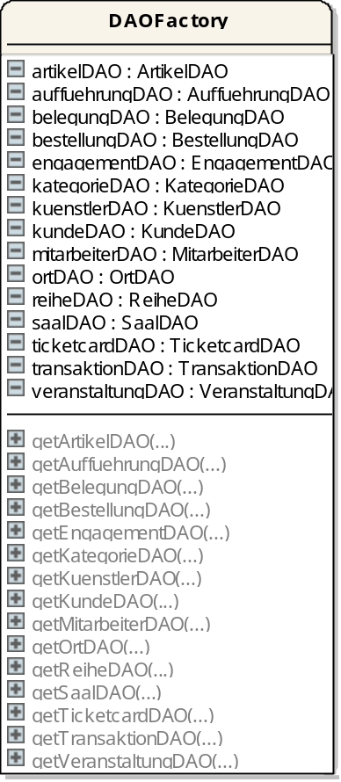

ticketline.dao.hibernate
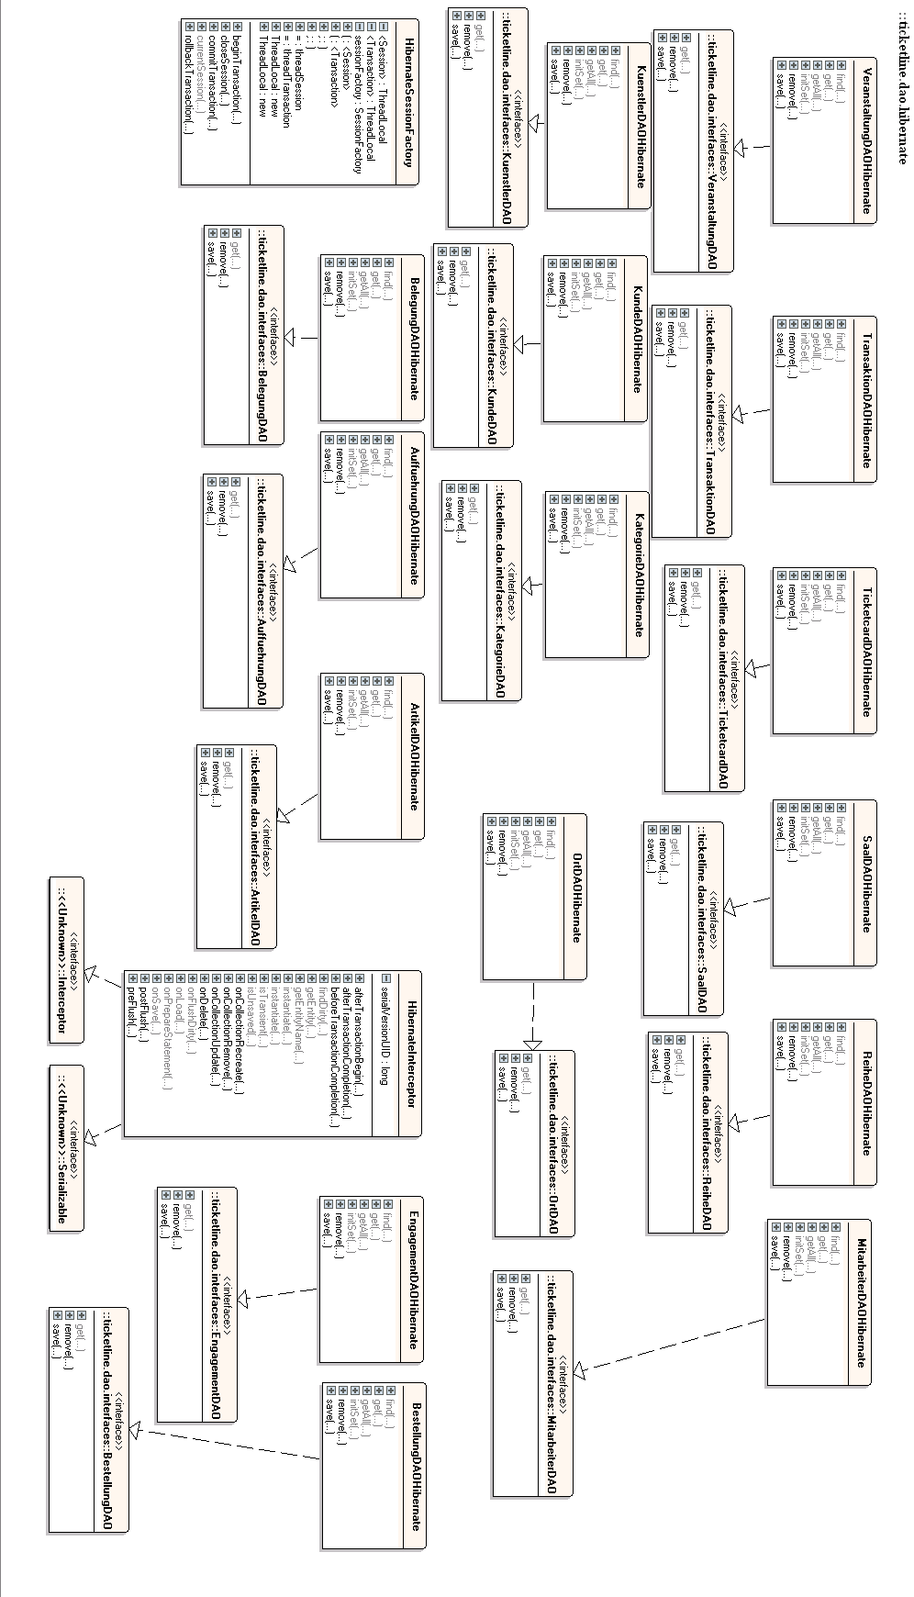

ticketline.dao.interfaces
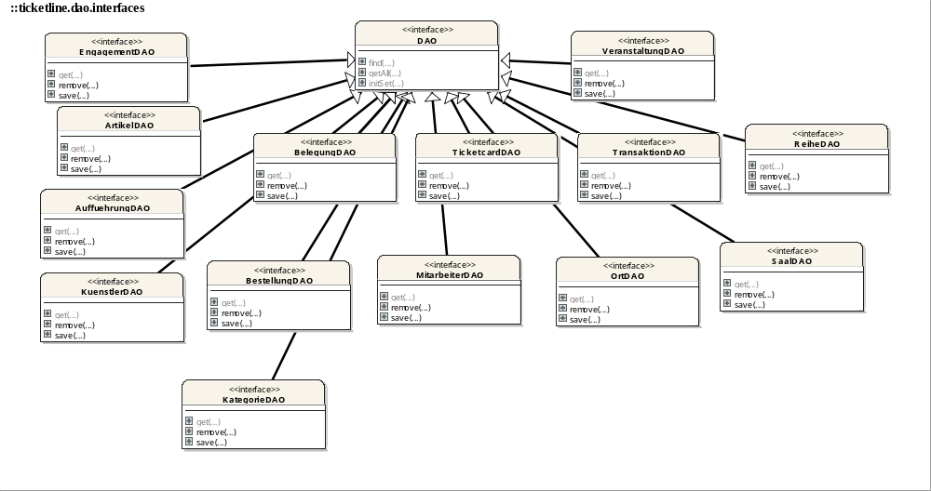

ticketline.db
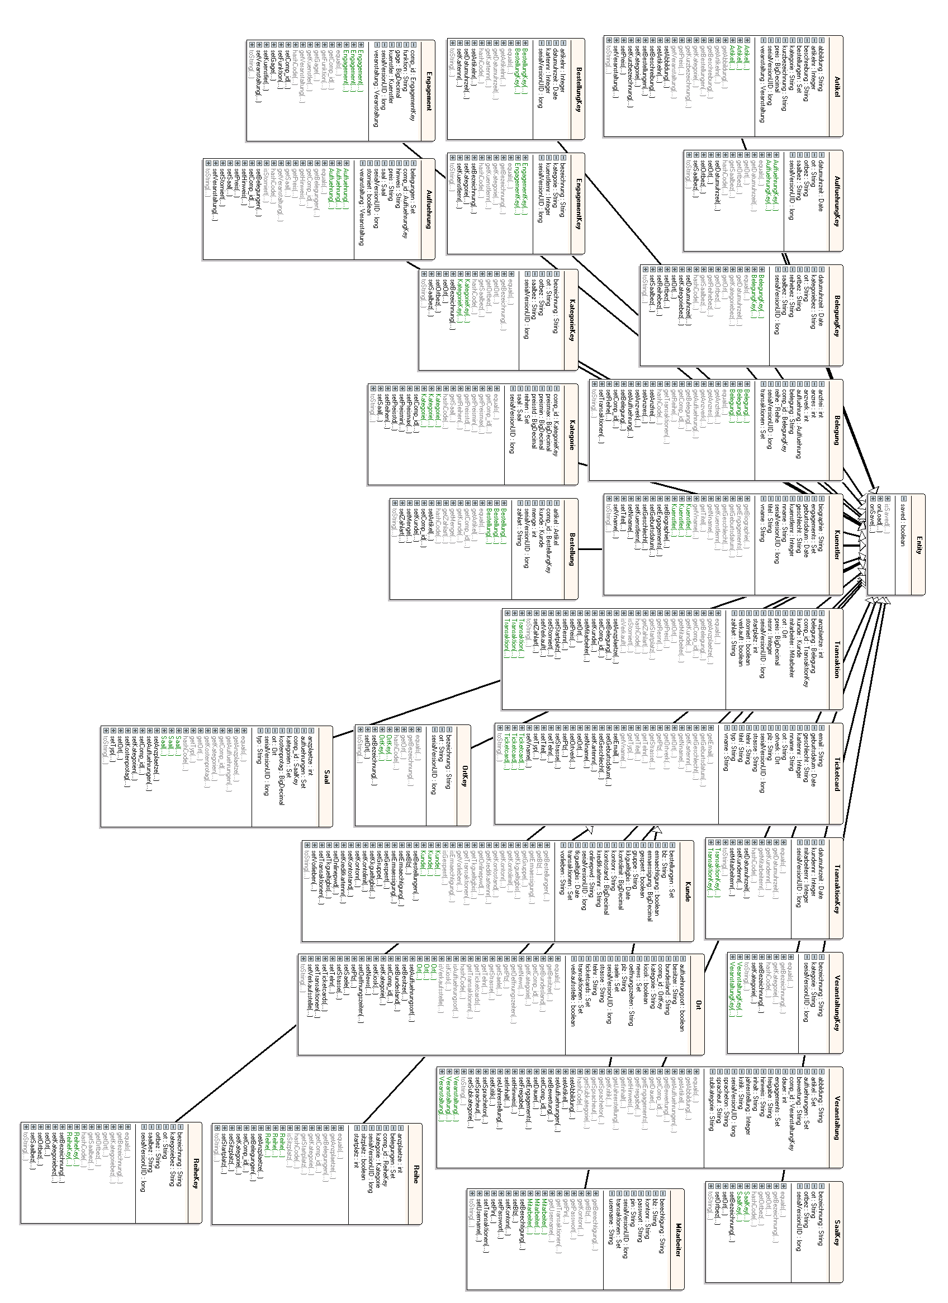

ticketline.exceptions
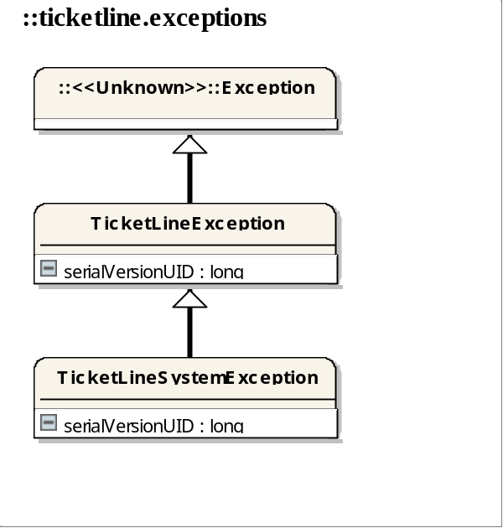

ticketline.helper
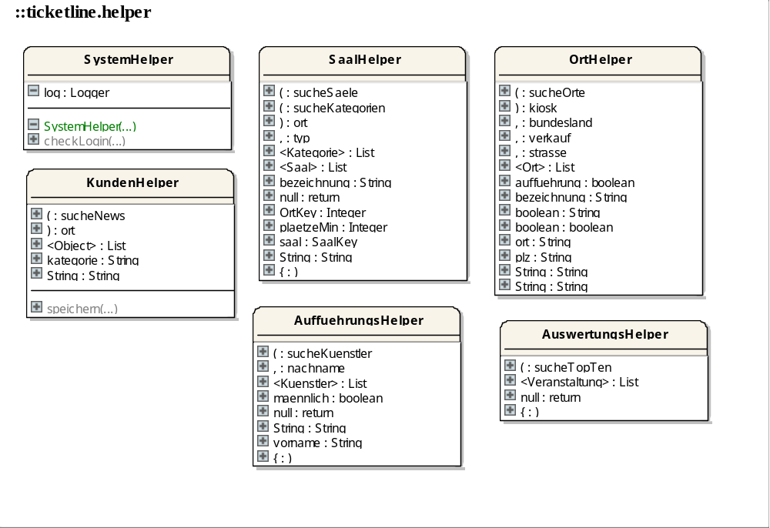

ticketline.manager
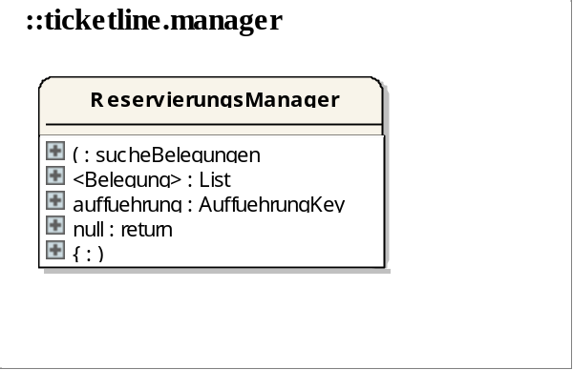

ticketline.tdg

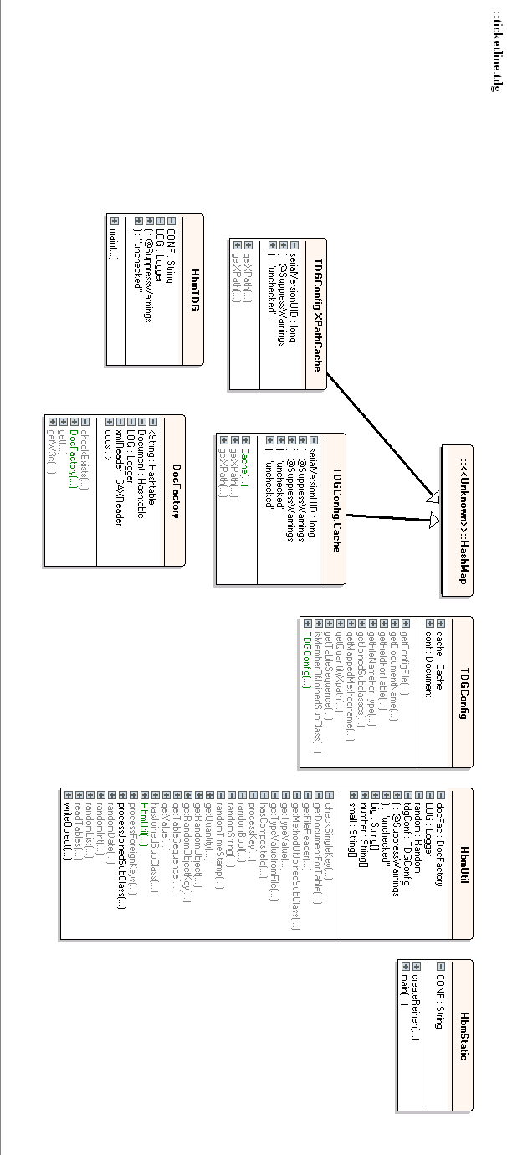

Entwurfsgrundlage Fehlerbehandlung

Datenbank-Schicht
In dieser Schicht werden durch das TLCore Framework Zugriffsfehler jeder Art (Datenbank ist offline, Selektierung von nicht vorhandenen Einträgen, Verletzung von Constraints) abgefangen und in einem RuntimeException-Objekt an darüberliegende Schichten weitergegeben. Tritt ein solcher Fehler auf, so wurde in darüberliegenden Schichten keine entsprechende Validierung der Daten vorgenommen. Aus dem RuntimeException-Objekt kann die TicketLine-Applikation in den darüberliegenden Schichten nicht mehr nachvollziehen, welcher Fehler aufgetreten ist, sondern nur, dass überhaupt ein Fehler aufgetreten ist. Dies wird dem Benutzer durch eine allgemeine Fehlermeldung („Es trat ein interner Fehler auf. Bitte kontaktieren Sie den Systemadministrator !“) mitgeteilt. Der genaue Beschreibungstext des Fehlers wird mittels Log4J in die Log-Datei geschrieben, um zu einem späteren Zeitpunkt den Fehler genauer untersuchen zu können (z.B. nach Rückmeldung des Kunden, oder bei routinemäßiger Durchsicht der Log-Datei).

Business Logic Schicht
In dieser Schicht werden die Semantik von Benutzereingaben überprüft (z.B. „Ist die eingegebene Kreditkartennummer gültig?“). Tritt hierbei ein Fehler auf, so wird der Benutzer durch einen entsprechenden, klaren Fehlertext auf eine Fehleingabe aufmerksam gemacht („Die eingegebene Kreditkartennummer ist ungültig!“). Tritt ein solcher Semantikfehler auf, so wird die entsprechende Fehlermeldung in ein TicketLineException-Objekt verpackt und subsequent an die höher liegenden Schichten weitergegeben. Kommen aus unteren Schichten Fehlermeldungen in die Business Logic Schicht, so werden diese, sofern möglich, behandelt und ein Recovery versucht. Sollte dies nicht möglich sein, so wird das jeweilige Fehlerobjekt in ein TicketLineSystemException-Objekt verpackt und an die höher liegenden Schichten weitergegeben. In diese Kategorie fallen etwa die im vorigen Abschnitt besprochenen RuntimeExceptions des TLCore Frameworks.

User Interface
Im User Interface wird möglichst wenig Fehlerbehandlung an sich durchgeführt, da die Darstellung von Daten nichts mit der Interpretation der Daten zu tun hat (das User Interface muss Zusammenhänge zwischen Datensätzen nicht kennen, um sie darstellen zu können). Im User Interface werden daher nur Syntax-Fehler bei Benutzereingaben überprüft (z.B. „Besteht der eingegebene Preis nur aus Zahlen?“). Wird hier ein Fehler ermittelt, so wird dem Benutzer direkt angezeigt, wo und wie die Falscheingabe getätigt wurde (z.B. „Textfeld Preis: Eingabe ungültig, es sind nur Zahlen erlaubt!“). Des weiteren ist das User Interface für das Anzeigen von Fehlermeldungen aus tieferen Schichten verantwortlich, wobei es auch hier nicht wissen muss, woher der Fehler kommt bzw. warum er entstanden ist. Die einzige Aufgabe ist, die entsprechenden Daten (Fehlermeldungen, Zusatzinformationen) anzuzeigen. Hierbei wird zwischen einer TicketLineException und einer TicketLineSystemException unterschieden. Tritt eine TicketLineException auf, so wird der darin enthaltene Text dem Benutzer angezeigt, da er eine für den Benutzer verständliche Fehlermeldung enthält (siehe voriger Punkt). Tritt jedoch eine TicketLineSystemException auf, so wird dem Benutzer (wie in Punkt 5.1 beschrieben) nur eine allgemeine Fehlermeldung ohne genauere Begründung (da diese für den Benutzer irrelevant ist und außerdem Sicherheitsbedenken bestehen) angezeigt.

Entwurfsgrundlage Kontrolle im System

Use Case Kun.NewEmp
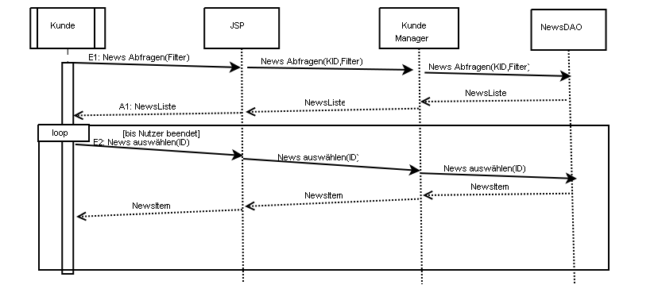
Der Anwender ruft die News Anzeigen Seite (JSP) auf (E1).
Vom JSP wird die KundeManager Klasse aufgerufen mit der KundenID (Session) und Filterkriterien. Gibt der Kunde keinen Filter an, wird ein leerer Filter übergeben. Die Klasse KundeManager ruft das DAO Objekt auf und ruft eine Liste aller News des Users ab. Diese Liste wird zurückgegeben und im JSP für die Ausgabe formatiert.
Der Kunde kann beliebig viele Items (nacheinander) aufwählen. Das JSP nimmt den Request entgegen und ruft wiederum den Manager mit der entsprchenden ID des ausgewählten Items auf, der sich dieses Item aus dem DAO Objekt holt.

Use Case: Kun.WebAcc
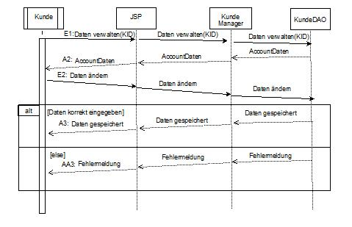
Der Anwender ruft die Kunden verwalten Seite auf(E 1).
Vom JSP wird die KundeManagerKlasse aufgerufen und diese ruft das DAO Objekt auf und ruft die User Daten ab. Die Daten werden zurückgegeben und im JSP für die Ausgabe formatiert.
Der Kunde kann nun seine Daten nach belieben ändern. Sind die Daten vom Kunden korrekt eingegeben worden so werden die Daten gespeichert, ansonsten wird eine Fehlermeldung zurückgegeben.

